Paulino Esteban Bermúdez Rodríguez

IES ALONSO DE AVELLANEDA | ALCALA DE HENARES-MADRID

Ejecutables Windows - <del folder>

Eliminación de carpetas con script .bat con ruta absoluta por defecto y script .ps1 con ruta relativa programable.

El ejercicio solicitado es eliminar carpetas *.idea, .gradle, build* y dentro de la carpeta app eliminar una llamada *build.*

Además de ello, se ha de realizar un primer paso de eliminar en la posicion local del script, es decir, el directorio donde está el ejecutable actualmente situado, dichas carpetas.

Por otro lado, se ha de realizar un ejecutable distinto que busque de manera recursiva las mismas carpetas citadas anteriormente, pero esta vez en el directorio actual y en todos los subdirectorios de este.

Para el desarrollo del ejercicio se ha realizado un primer ejecutable .bat que hará la primera tarea de eliminar solo en el directorio actual, sin buscar de forma recursiva.

El código escrito es el siguiente:

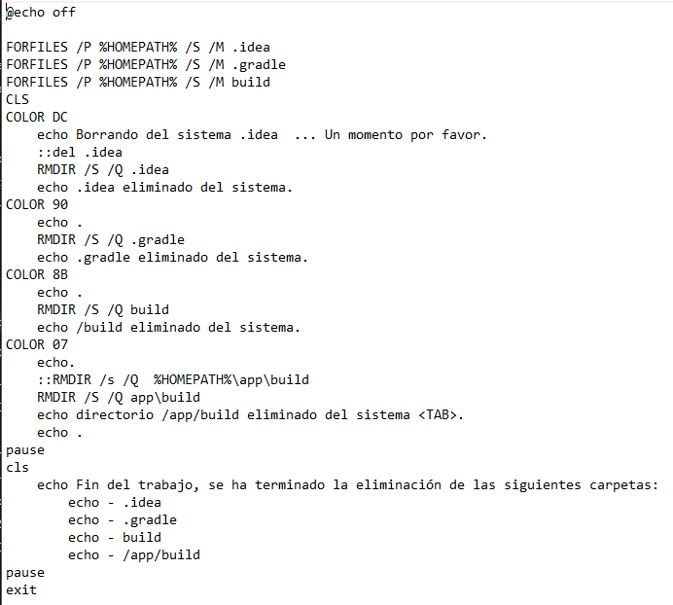

Su explicación es la siguiente:

El comando *FORFILES /P* es necesario para que me busque en el directorio todos los archivos y directorios con el parámetro que le solicitare más adelante.

La variable de entorno %HOMEPATH% me indica la ruta del directorio actual en el que me encuentro trabajando.

Las opciones /S /M es para indicar la máscara de búsqueda, es decir, ‘lo que va a tener que buscar’. Por último, el directorio que ha de buscar.

El comando CLS es tan solo para que me limpie la pantalla tras la búsqueda de los directorios.

Ya tan solo queda hacer la esencia del ejecutable, la eliminación de las carpetas, para ello con el comando RMDIR y las opciones /S /Q para que lo realice en modo silencioso, seguido del nombre de la carpeta a eliminar, hacemos la eliminación completa de todos los archivos y subdirectorios, si existen, de la carpeta escrita.

**NOTA**: Es muy importante estar seguros de la carpeta, puesto que un error de sintaxis o un valor por error como un ‘*’ puede hacernos perder todos los ficheros de manera definitiva, pues la eliminación de estos archivos es absoluta, no pasan a la papelera de reciclaje ni a los temporales del sistema.

Los *echo* son usados como ayuda y orientación, para saber que tarea está realizando el ejecutable y/o sigue vivo realizando la eliminación de los archivos.

El segundo ejecutable, con un poco más de carga de trabajo y a su vez creado con más detenimiento para que lleve una velocidad optima al borrar y no sobrecargue los recursos del pc, necesita permisos de ejecución que solo administrador del sistema puede darle, para concederlos, tenemos que:

* Abrir una terminal de PowerShell. Escribiéndola en el buscador de Windows, la lanzamos con privilegios.

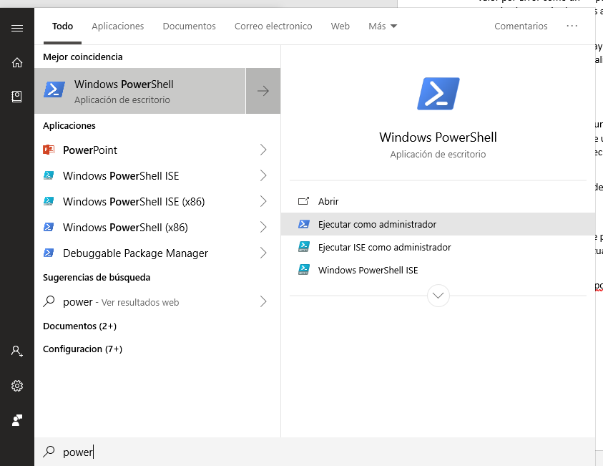

* Escribimos el siguiente comando, para ver las políticas de PowerShell en nuestro equipo. Hemos de comprobar que en el apartado de LocalMachine tenemos la opción de ‘AllSigned’.



* Si no tenemos ese estado, lanzaremos Set-ExecutionPolicy RemoteSigned para cambiar el estado de las políticas. Seguidamente a la pregunta daremos a ‘S’ para conceder el cambio.

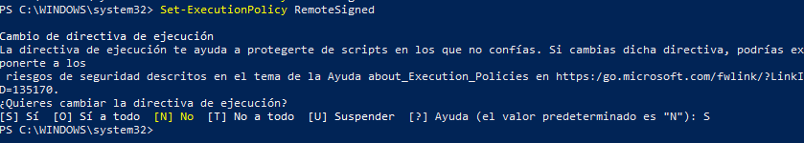

* Ya con esto, podremos lanzar nuestro ejecutable.

**NOTA 2:** El ejecutable en sí mismo, tiene ‘una alerta de peligro relativamente leve’, porque busca en todos lados del directorio actual, sin excepción, por ello se realizaron medidas de confirmación, antes de borrar nada. Este dato es, para que, en caso de edición del fichero, se tenga en cuenta el riesgo que se toma al hacerlo.

**NOTA 3*:*** Para la ejecución del ps1 se ha de acceder al directorio donde están todos los ficheros antes de ejecutarle, sino toma por defecto el valor de C:\.

El código del ejecutable de PowerShell es el siguiente:

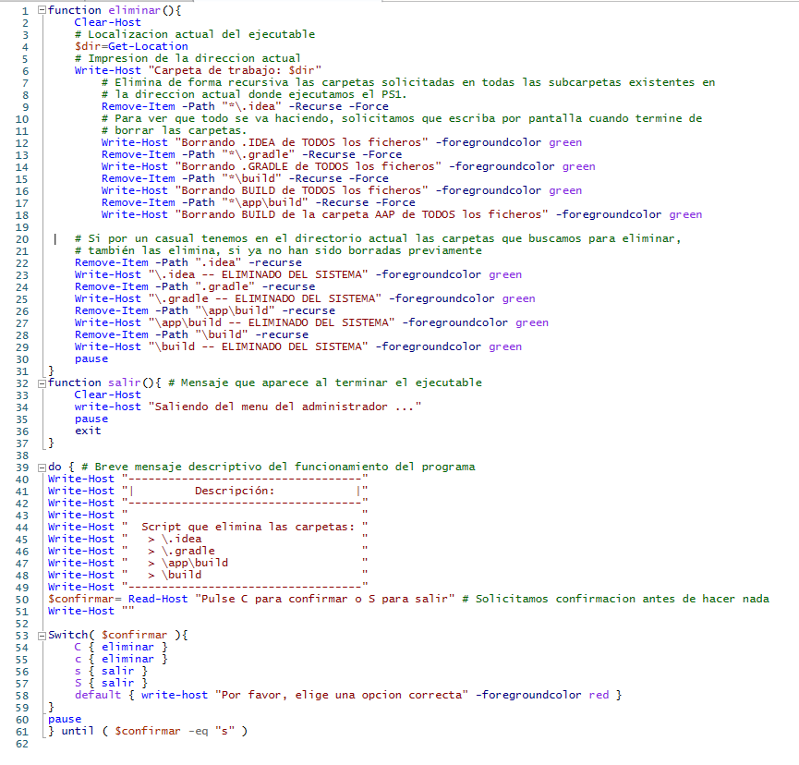

El código está estructurado en dos partes, por un lado la zona de las funciones, en las que tendremos la función que borra las carpetas y la función de finalización del ejecutable, para hacerlo más controlable y no haga todo en silencio sin nosotros saber que es lo que está haciendo, cuanto hace y durante cuanto tiempo está vivo ejecutándose; a continuación de la zona de funciones, tenemos un pequeño menú descriptivo del funcionamiento del programa, avisando que es lo que va a eliminar. Seguido de la descripción, he realizado la puesta de una confirmación de ejecución del programa, en la que a través de la letra ‘C’ seguiremos adelante, con ‘S’ saldremos del programa, o parándolo sin más, en cualquier otro caso tendremos el mensaje que hay dentro del *default*.

La función eliminar tiene, por un lado.

* La localización de muestra por pantalla del lugar donde se ejecuta el programa. Dato que nos ayuda para seguir correctamente con el resto del programa, ***en caso contrario, leer la Nota 3.***
* Continuando con la ejecución del programa, tenemos directamente la eliminación de las carpetas, solicitadas en el ejercicio, en los subdirectorios de la carpeta de trabajo.

El comando es ***Remove-Item -Path [ruta] -Recurse -Force***

* Terminada la eliminación en los subdirectorios, realizamos la búsqueda y eliminación de las mismas carpetas en el directorio de trabajo, si existen.
* Todas estas tareas están realizadas bajo comentarios que el usuario que ejecute el programa verá de color verde, casos de éxito y/o tarea finalizada o en rojo en caso de alertas y/o la no existencia del fichero a eliminar.

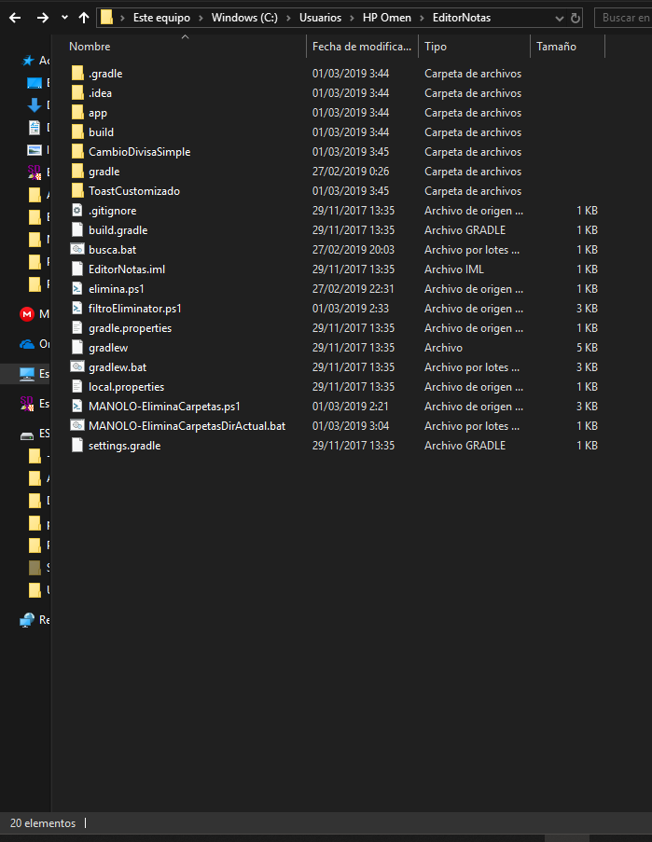

Pruebas

* Situación.
  + Carpeta de laboratorio-pruebas: C:\Users\HP Omen\EditorNotas
  + 20 archivos en la carpeta EditorNotas. Con además 2 proyectos (CambioDivisaSimple y ToastCustomizado) que también poseen las carpetas .gradle, .idea, build y en app/build.
* Ejecución del .bat.

En esta prueba, el .bat solo va a borrar en la carpeta de trabajo las carpetas del enunciado, sin afectar a los subdirectorios. Y como se puede ver tras lanzarlo, tenemos 17 archivos y los subdirectorios no les afecta la ejecución del .bat.

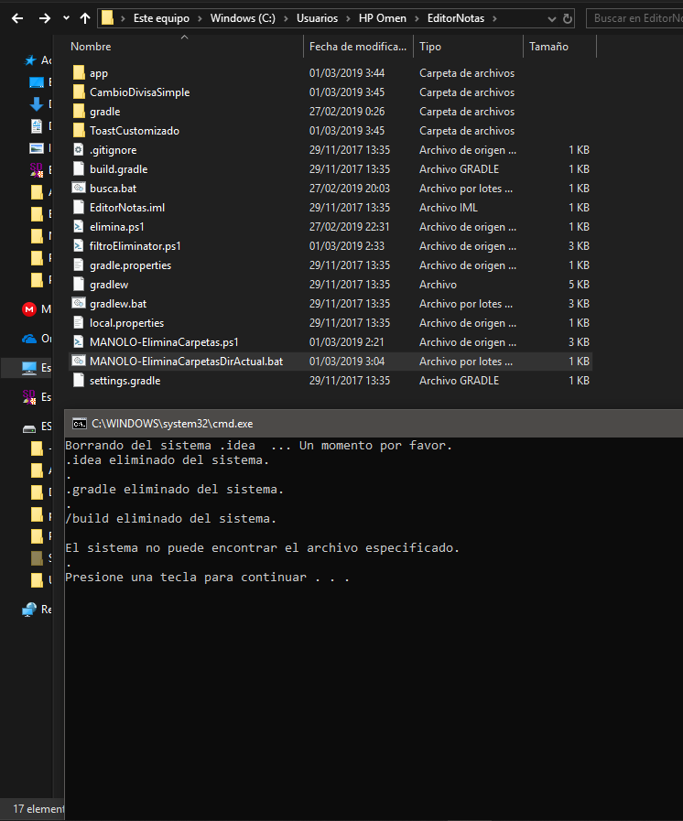

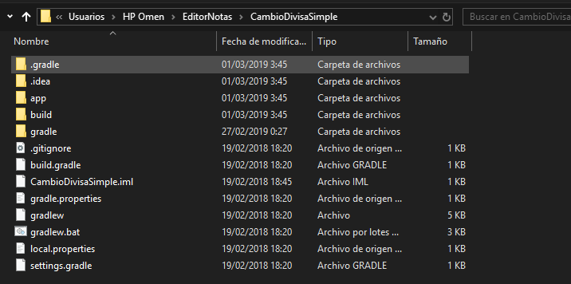

* Ejecución del ps1 de PowerShell.
  + En este caso afectará a todos los subdirectorios y el directorio de trabajo para ello, volvemos a copiar las carpetas que elimino el .bat para que .ps1 también las borre.

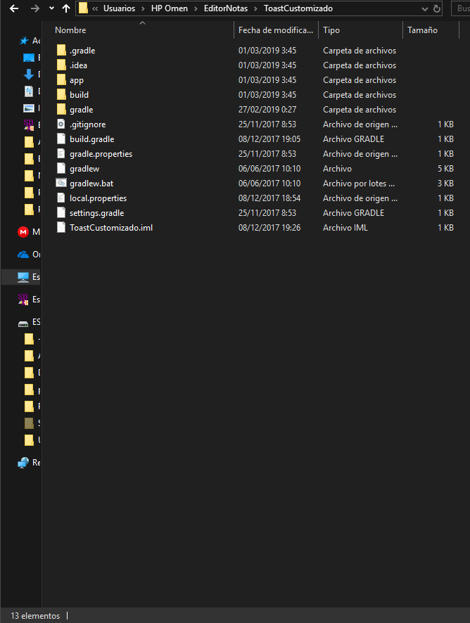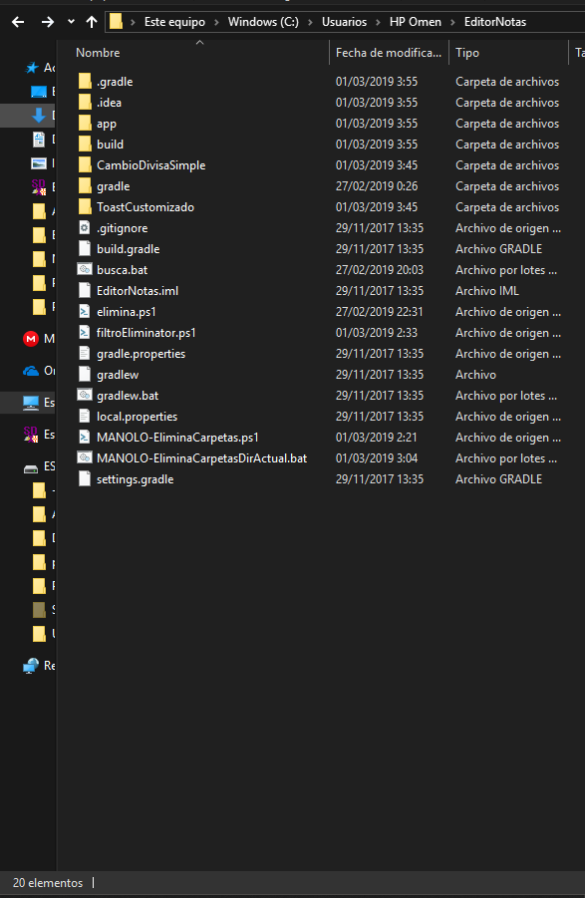

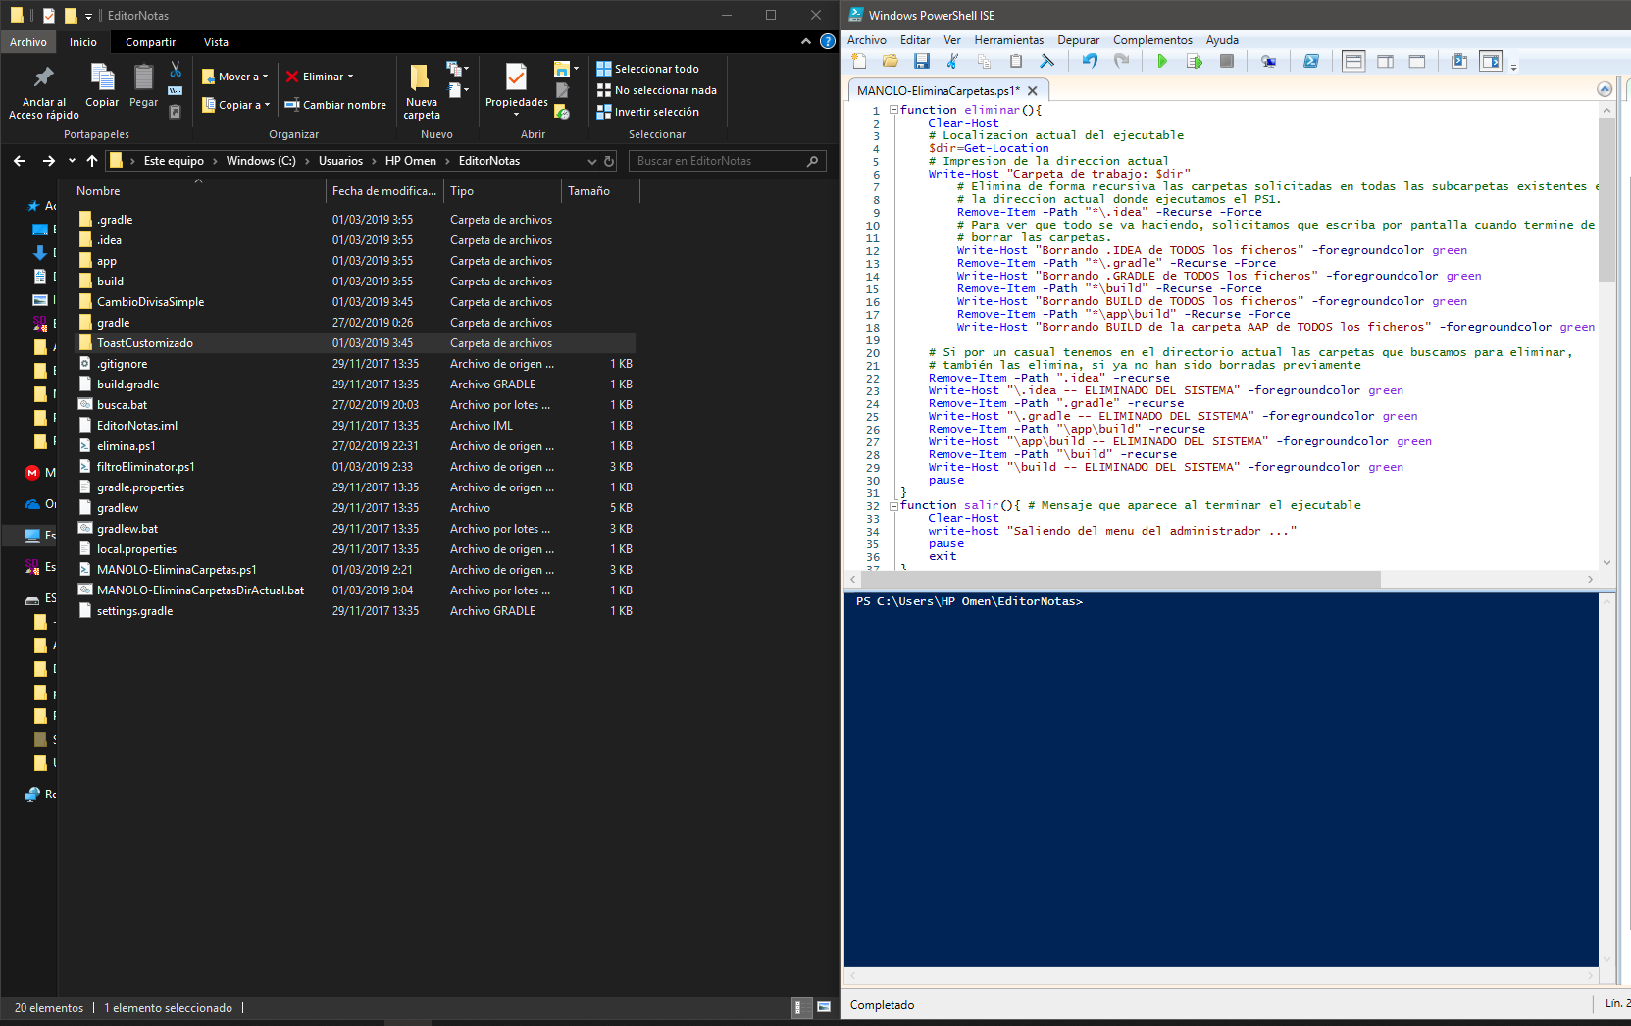Para controlar bien la ejecución del ps1, se hace uso de ISE de PowerShell, que es inclusive recomendable para poder pararlo si creemos que algo no va bien o deseamos cambiar algo del ejecutable. Además, nos da la facilidad, de que a punta de dos clics ejecutamos el script o F5.

Tenemos la solicitud de confirmación para la eliminación de las carpetas. Escribimos ‘C’

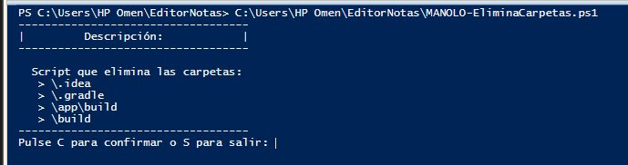

Dejamos que se ejecute hasta que nos pida ‘Presione Entrar para continuar’

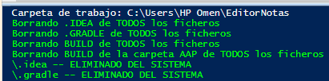



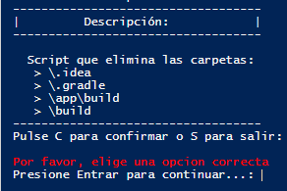Hasta que volvemos a tener de nuevo el menú descriptivo del ejecutable. Y hasta no pulsar S no saldremos del menú.

Ilustración Menú sin ninguna entrada por teclado más que el enter.

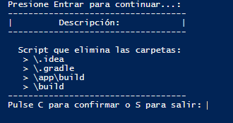

Ilustración Menú

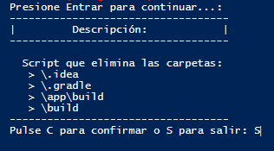

Ilustración Mensaje de despedida

Ilustración Salida 'S'

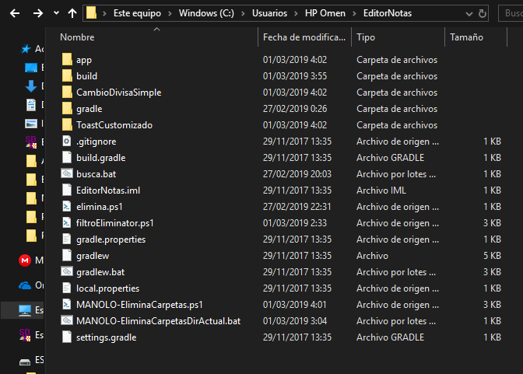

Si teníamos a la mano o abierta a un lado el directorio de trabajo podremos haber visto la eliminación de las carpetas.

Los resultados son los siguientes:

Eliminación de las carpetas en el directorio de trabajo propiamente dicho.

Eliminación de las carpetas en los subdirectorios de la carpeta, en este caso los dos proyectos, CambioDivisaSimple y ToastCustomizado.

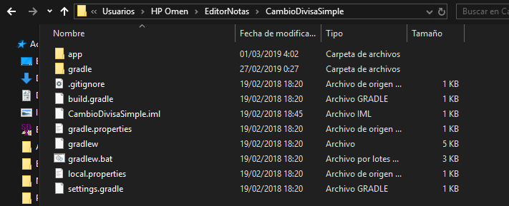

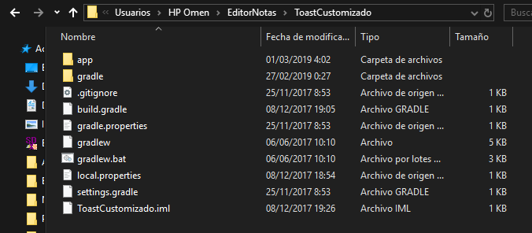

Esto sería todo el trabajo realizado.